Все сервисы между собой обмениваются сообщениями через kafka(Рис. 1).

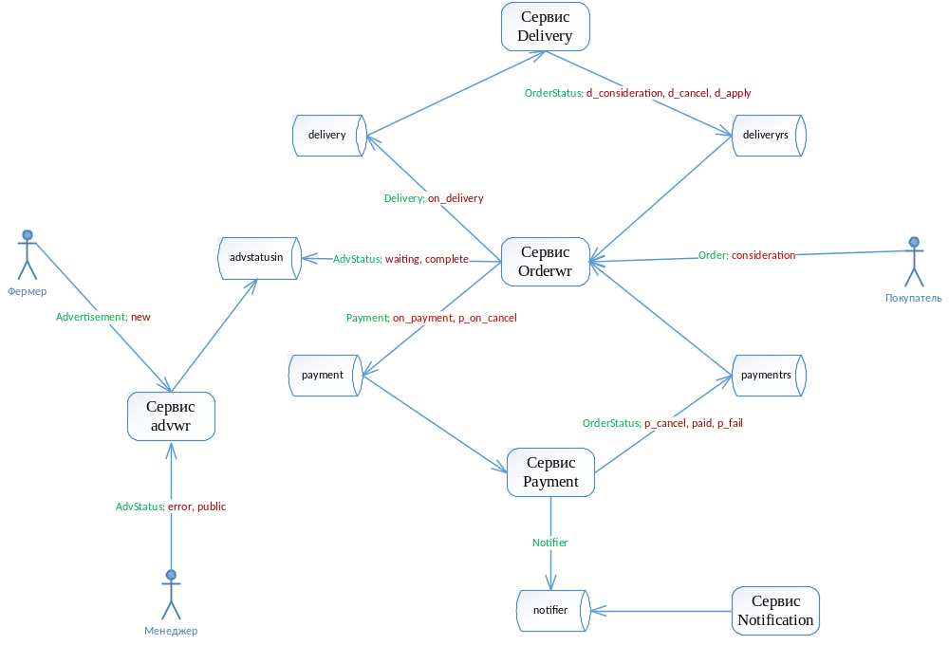
Рис. 1 - Схема взаимодействия сервисов. В горизонтальных цилиндрах отмечены названия topic-ов брокера сообщений.
В последовательных диаграммах описан алгоритм взаимодействия между сервисами:
- бизнес-операции(Рис. 2);
- описание API(Рис. 3);

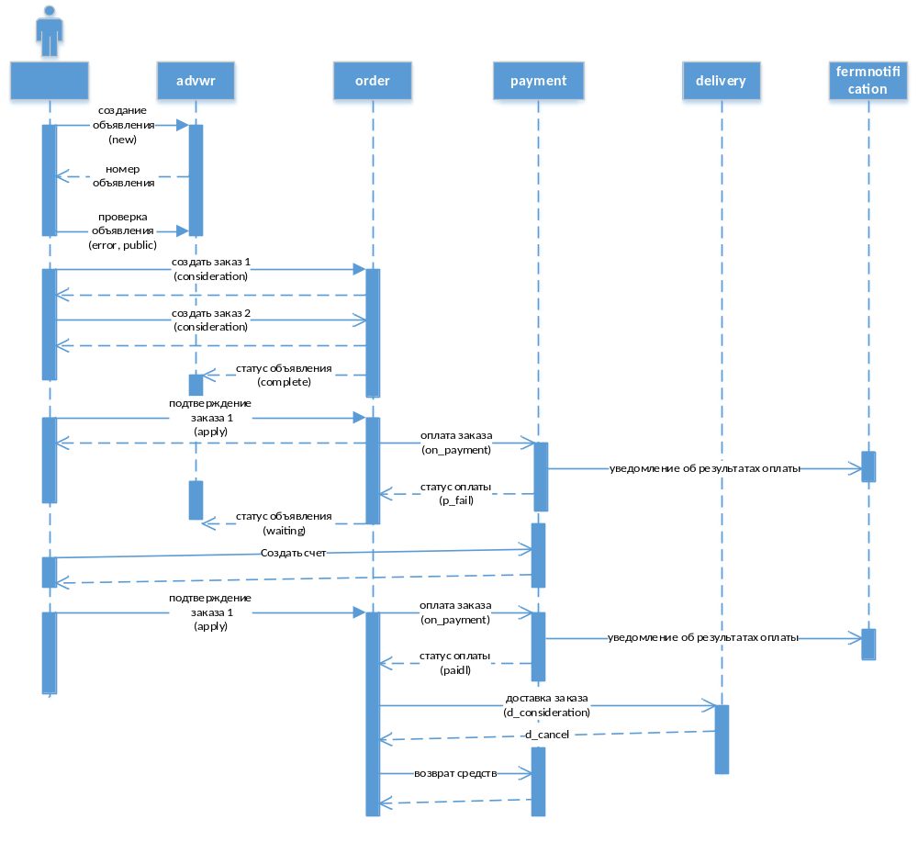
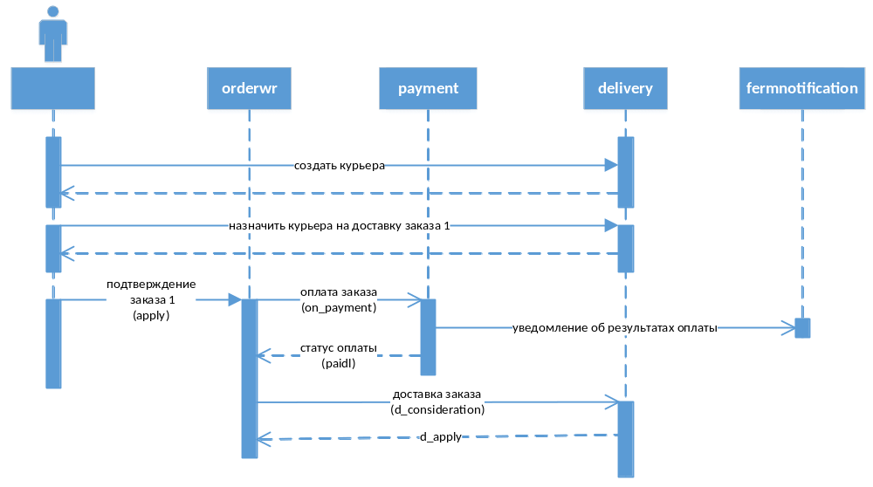
Рис. 2 - Взаимодействие микросервисов с описанием бизнес-операций
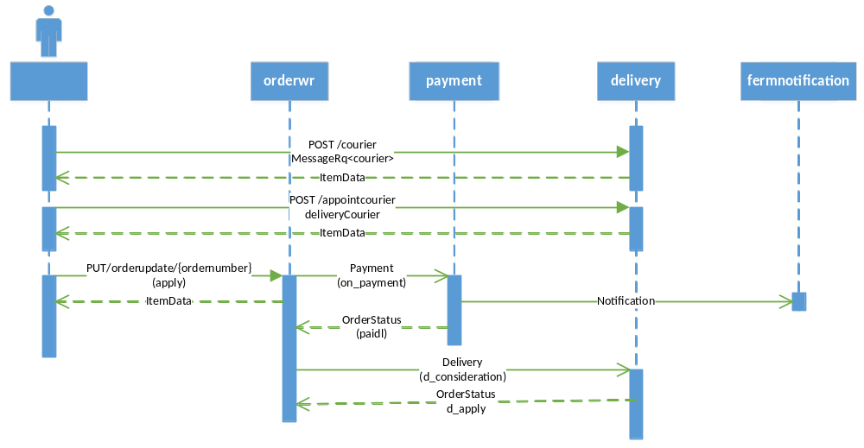
Рис. 3 - Взаимодействие микросервисов sequence с описанием API

